**Московский государственный технический**

**университет им. Н.Э. Баумана**

Факультет «Информатика и системы управления»

Кафедра ИУ5 «Системы обработки информации и управления»

Лабораторная работа №1

по курсу «Разработка интернет-приложений»

«Основные конструкции языка Python»

|  |  |  |
| --- | --- | --- |
| Выполнил: |  | Проверил: |
| студент группы ИУ5-53 |  | Юрий Евгеньевич Гапанюк |
| Коноваликова Светлана |  |  |
| Подпись и дата:  18.01.2022 |  | Подпись и дата: |

Москва, 2022 г.

**Задание:**

Разработать программу для решения биквадратного уравнения.

1. Программа должна быть разработана в виде консольного приложения на языке Python.

2. Программа осуществляет ввод с клавиатуры коэффициентов А, В, С, вычисляет дискриминант и ДЕЙСТВИТЕЛЬНЫЕ корни уравнения (в зависимости от дискриминанта).

3. Коэффициенты А, В, С могут быть заданы в виде параметров командной строки ( вариант задания параметров приведен в конце файла с примером кода ). Если они не заданы, то вводятся с клавиатуры в соответствии с пунктом 2. Описание работы с параметрами командной строки.

4. Если коэффициент А, В, С введен или задан в командной строке некорректно, то необходимо проигнорировать некорректное значение и вводить коэффициент повторно пока коэффициент не будет введен корректно. Корректно заданный коэффициент - это коэффициент, значение которого может быть без ошибок преобразовано в действительное число.

**Текст программы:**

import sys

import math

def get_coef(index, prompt):

'''

Читаем коэффициент из командной строки или вводим с клавиатуры

Args:

index (int): Номер параметра в командной строке

prompt (str): Приглашение для ввода коэффицента

Returns:

float: Коэффициент квадратного уравнения

'''

try:

# Пробуем прочитать коэффициент из командной строки

coef_str = sys.argv[index]

except:

# Вводим с клавиатуры

print(prompt)

coef_str = input()

# Переводим строку в действительное число

coef = float(coef_str)

return coef

def get_roots(a, b, c):

'''

Вычисление корней квадратного уравнения

Args:

a (float): коэффициент А

b (float): коэффициент B

c (float): коэффициент C

Returns:

list[float]: Список корней

'''

result = []

D = b*b - 4*a*c

if D == 0.0:

root = -b / (2.0*a)

result.append(root)

elif D > 0.0:

sqD = math.sqrt(D)

root1 = (-b + sqD) / (2.0*a)

if root1>0:

root1 = math.sqrt(root1)

root3 = -1*root1

result.append(root1)

result.append(root3)

if root1==0:

result.append(root1)

root2 = (-b - sqD) / (2.0*a)

if root2>0:

root2 = math.sqrt(root2)

root4=-1*root2

result.append(root2)

result.append(root4)

if root2==0:

result.append(root2)

return result

def main():

'''

Основная функция

'''

a = get_coef(1, 'Введите коэффициент А:')

b = get_coef(2, 'Введите коэффициент B:')

c = get_coef(3, 'Введите коэффициент C:')

# Вычисление корней

roots = get_roots(a,b,c)

# Вывод корней

len_roots = len(roots)

if len_roots == 0:

print('Нет корней')

elif len_roots == 1:

print('Один корень: {}'.format(roots[0]))

elif len_roots == 2:

print('Два корня: {}, {}'.format(roots[0], roots[1]))

elif len_roots == 3:

print('Три корня: {}, {}, {}'.format(roots[0], roots[1], roots[2]))

elif len_roots == 4:

print('Четыре корня: {}, {}, {}, {}'.format(roots[0], roots[1], roots[2], roots[3]))

# Если сценарий запущен из командной строки

if __name__ == "__main__":

main()

**Результат работы:**

Нет корней: 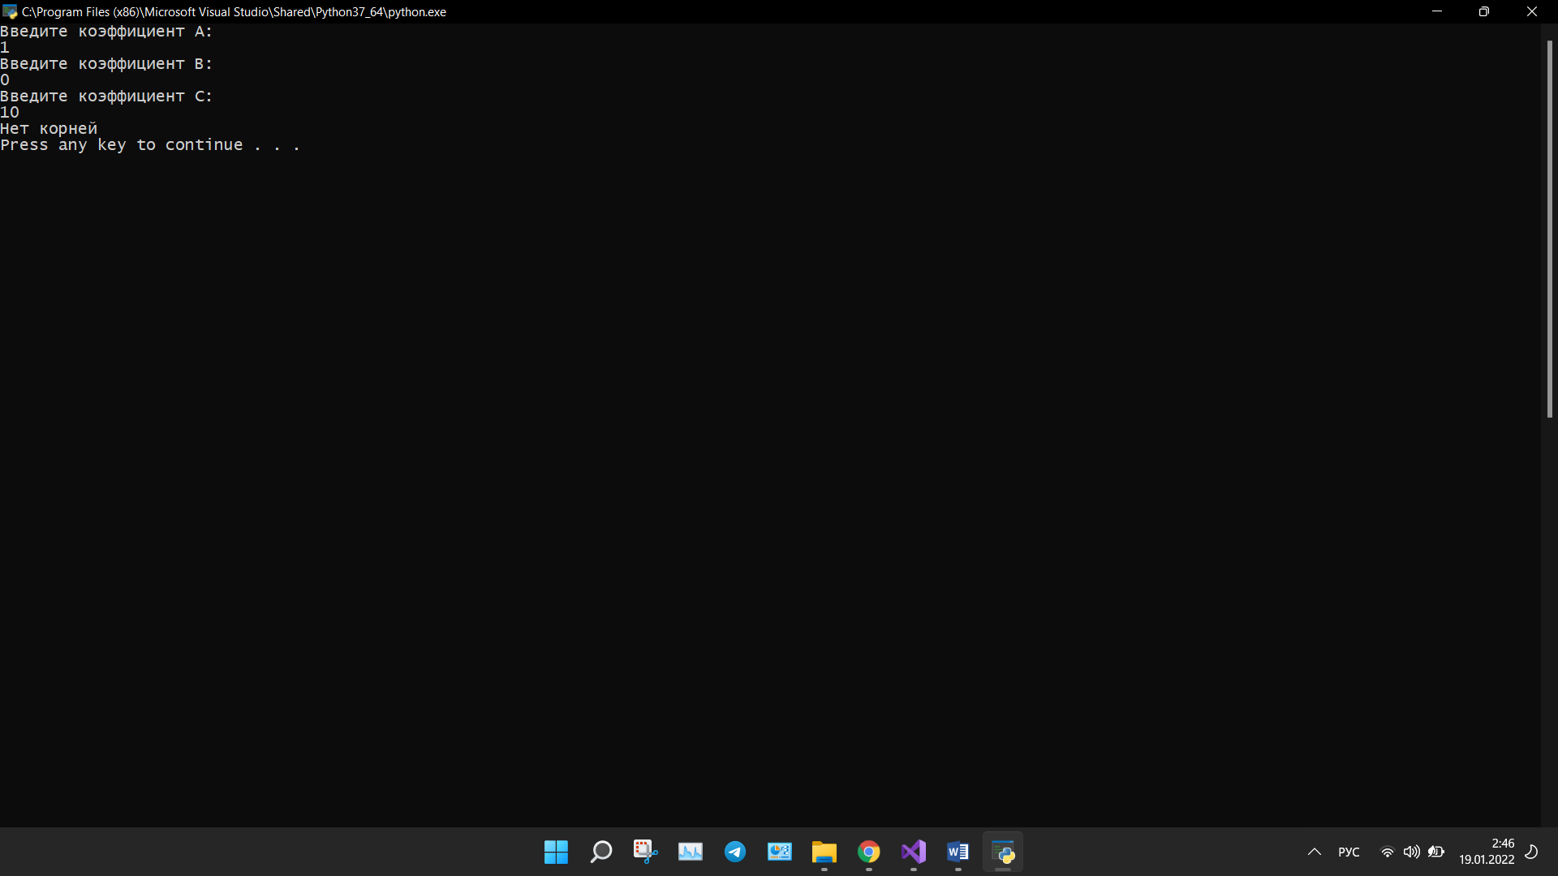

Два решения: 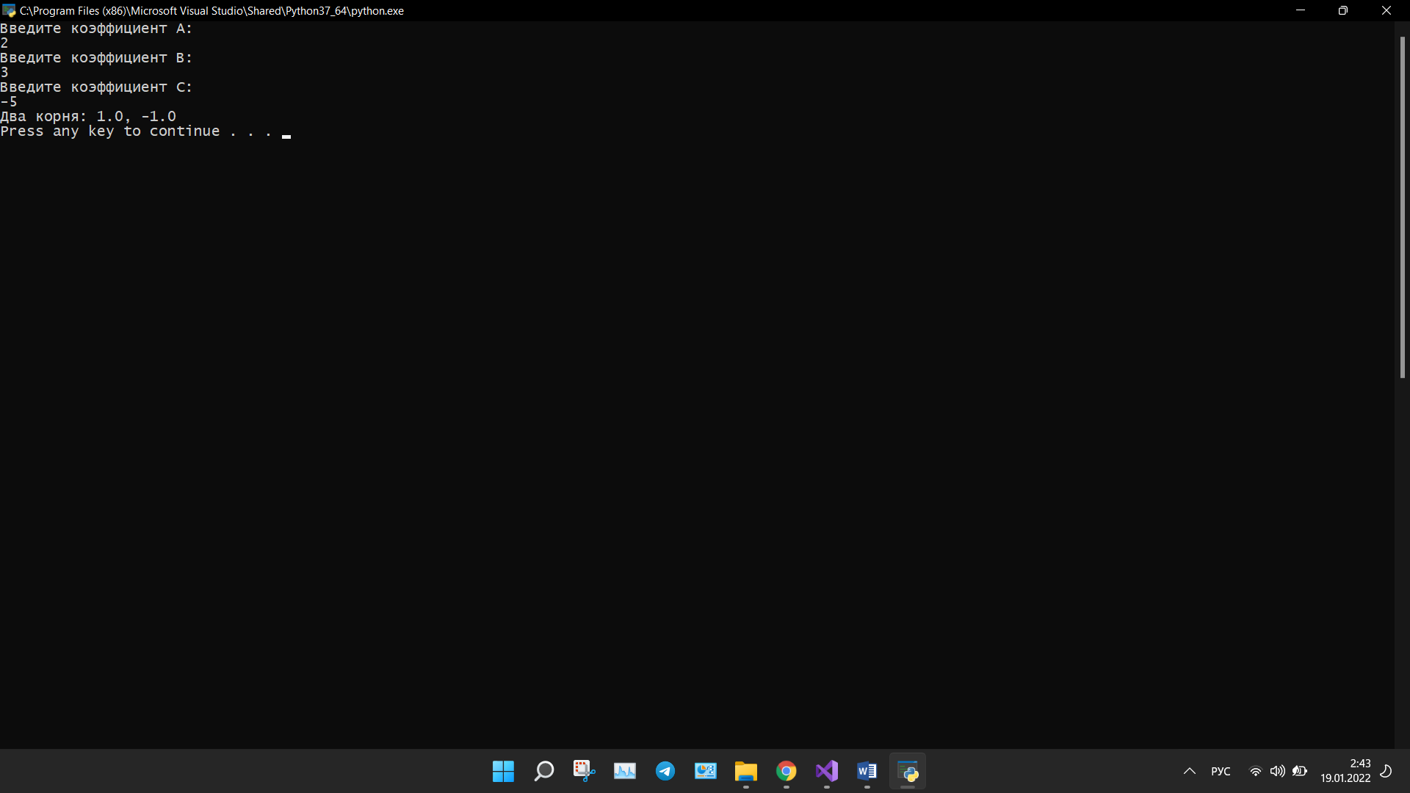

Три решения: 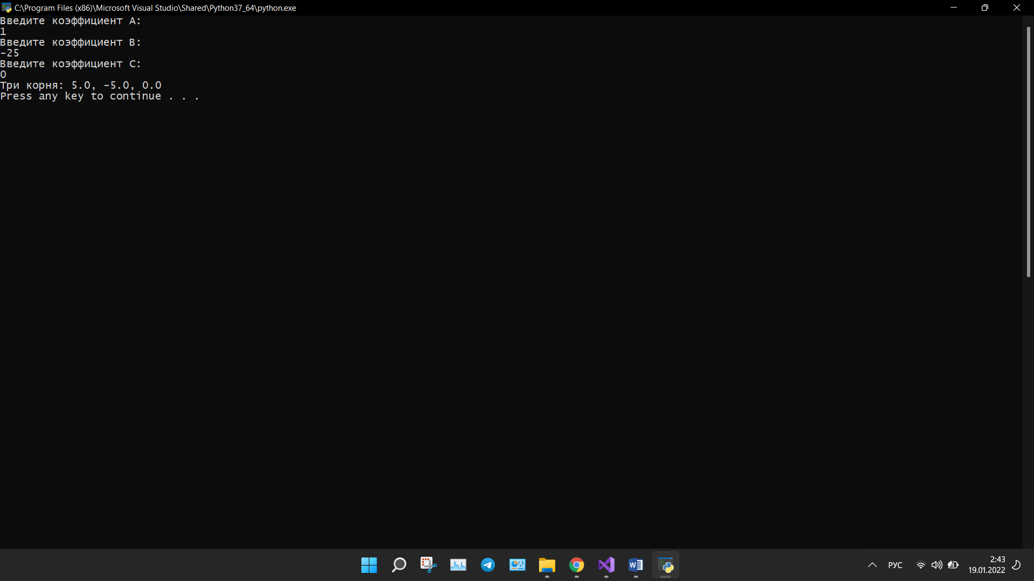

Четыре решения: 